Základní škola a Mateřská škola Janov nad Nisou, příspěvková organizace

VY_32_INOVACE_DE8-09

Číslo projektu: | CZ.1.07/1.4.00/21.2475
Autor: | Mgr. Adam Kulich
Vytvořeno dne: | 4. 9. 2012
Vzdělávací oblast: | Člověk a jeho svět
Vzdělávací obor: | Dějepis
Ročník: | 8.
Tematický okruh: | Dějiny novověku
Téma: | Průmyslová revoluce
Anotace: | Pracovní list pro samostatnou nebo skupinovou práci žáků. Žáci jsou vedeni k práci s textem s porozuměním tak, aby našli požadované informace. Na závěr lze společně práci žáků zkontrolovat promítnutím a společným vyplněním na interaktivní tabuli.
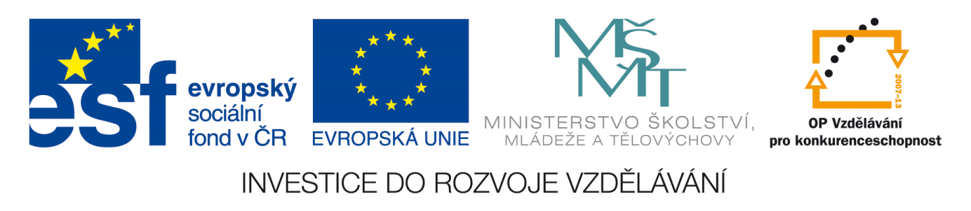
Materiály jsou určeny pro bezplatné použití pro potřeby výuky a vzdělání na všech typech škol a školských zařízení. Jakékoliv další využití podléhá autorským zákonům. Není-li uvedeno jinak, je zdrojem tohoto materiálu autor.

Průmyslová revoluce
- období změn v 18. století – mnoho vynálezů, vznik průmyslu
Průmysl
- vznik díky vynálezu dvojčinného parního stroje (angl. vědec __________) – první parní stroj, který mohl pohánět i jiné stroje
- zavádění strojové výroby i tam, kde předtím nebyly žádné zdroje energie (hl. _________ a _________)
- vznik prvních _____________________ (průmyslových podniků)
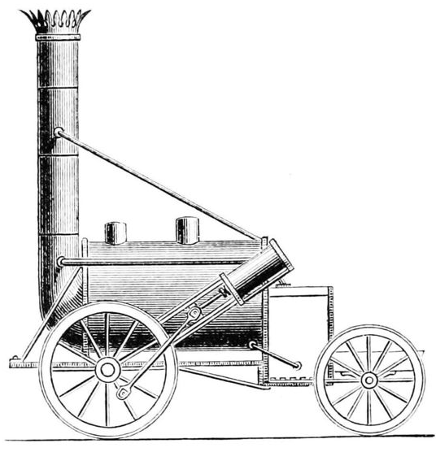
Vynálezy v dopravě
1) Vznik železnice
- první lokomotiva - __________________________
- první vlak = ________________, v roce _________,
celkem ________ vagónů, náklad o hmotnosti ________ tun,
maximální rychlost ________________ km/h.

2) Lodní doprava
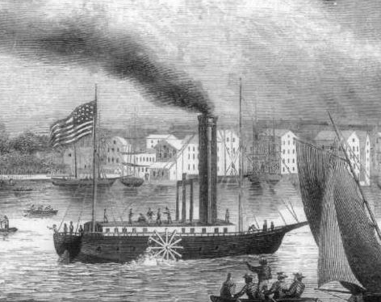
- parníky
- první parník = ________________ v _________ (ing. _________________)
- první parníky = kolesové
- změna = čs. vynálezce ______________ - zkonstruování lodního šroubu

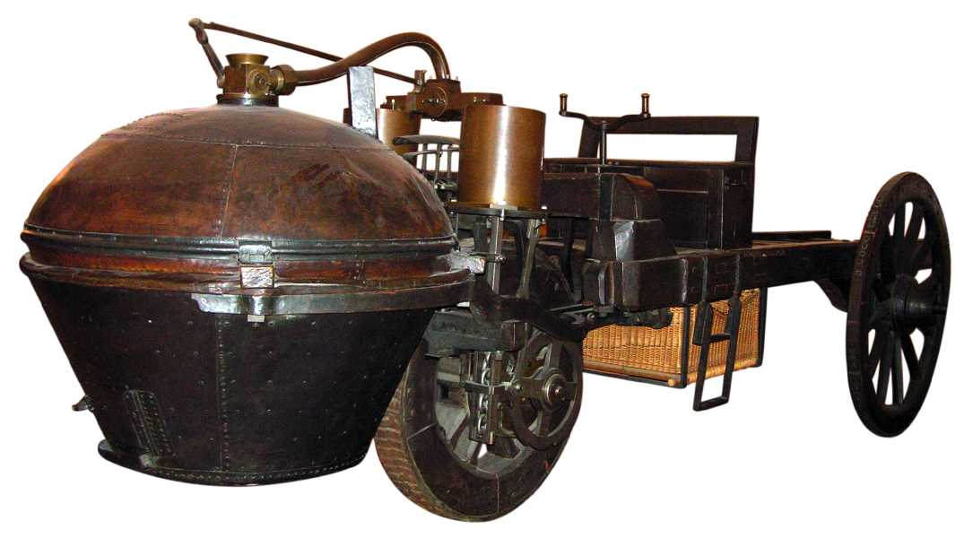
3) První vozy
- vůz na páru = ______________
- mnoho pokusů – např. ve Francii - ______________________ - automobil neřiditelný (viz obrázek)
- u nás – Josef ___________ - úspěšnější, ale díky krádeži peněz musel pokusy ukončit

Rozvoj věd
_____________________ - (periodická soustava prvků – Rus __________________)
_____________________ - zkoumání elektřiny, magnetismu (např. _____________ zákon)
_____________________ - nová věda o dědičnosti (_______________ - zákony dědičnosti)

Průmyslová revoluce - řešení
- období změn v 18. století – mnoho vynálezů, vznik průmyslu
Průmysl
- vznik díky vynálezu dvojčinného parního stroje (angl. vědec James Watt) – první parní stroj, který mohl pohánět i jiné stroje
- zavádění strojové výroby i tam, kde předtím nebyly žádné zdroje energie (hl. voda a vzduch)
- vznik prvních továren (průmyslových podniků)

Vynálezy v dopravě
1) Vznik železnice
- první lokomotiva – The Rocket (G. Stephenson)
- první vlak = Locomotion, v roce 1825, celkem 33 vagónů, náklad o hmotnosti 90 tun, maximální rychlost 19 – 20 km/h.

2) Lodní doprava
- parníky
- první parník = Clermont v USA
(ing.Robert Fulton)
- první parníky = kolesové
- změna = čs. vynálezce Josefa Ressla - zkonstruování lodního šroubu

3) První vozy
- vůz na páru = parovůz
- mnoho pokusů – např. ve Francii - Cugnot - automobil neřiditelný (viz obrázek)
- u nás – Josef Božek - úspěšnější, ale díky krádeži peněz musel pokusy ukončit

Rozvoj věd
Chemie - (periodická soustava prvků – Rus Mendělejev)
Fyzika - zkoumání elektřiny, magnetismu (např. Ohmův zákon)
Genetika - nová věda o dědičnosti (Mendel - zákony dědičnosti)

Metodika materiálu:
- pracovní list pro samostatnou práci žáků s vhodným informačním zdrojem (internet, učebnice aj.)
- doporučená učebnice: H. Mandelová a kol., Dějiny novověku, Liberec 2003
- po samostatné práci lze pracovní list promítnout na interaktivní tabuli a žáci společně zkontrolují a vyplní

Doporučené pomůcky:
H. Mandelová a kol.: Dějiny novověku, Liberec 2003

Zdroje:
TAGISHSIMON. Clermont illustration - Robert Fulton - Project Gutenberg eText 15161.jpg [online]. [cit. 4.9.2012]. Dostupný na WWW: <http://upload.wikimedia.org/wikipedia/commons/d/d1/Clermont_illustration_-_Robert_Fulton_-_Project_Gutenberg_eText_15161.jpg>.
NEZNÁMÝ. PSM V12 D283 The rocket 1829.jpg [online]. [cit. 4.9.2012]. Dostupný na WWW: <http://upload.wikimedia.org/wikipedia/commons/f/f4/PSM_V12_D283_The_rocket_1829.jpg>.
ROBY. FardierdeCugnot20050111.jpg [online]. [cit. 4.9.2012]. Dostupný na WWW: <http://upload.wikimedia.org/wikipedia/commons/5/56/FardierdeCugnot20050111.jpg>.

